そば打ち体験 Ｆブロック事業
平成25年11月9日（土） inみやまそば道場 ごっつおさん亭
美山そば道場「ごっつおさん亭」の方にご指導いただきました。
参加費 お一人400円でそば打ち体験をし、自作のおそばを堪能しました。
たったの(^。^)y！

使用した蕎麦粉は地元美山の宮地産新蕎麦粉★おお、まさに地産地消。
親子で楽しくコミュニケーションしながらそば打ちをして、大人だけでも参加できるとあって
会話も弾み、最後は美味しくいただきます。
地元の方々、そして親子での貴重な体験となりました。
出来上がり～ 完璧！（＾ｖ＾）
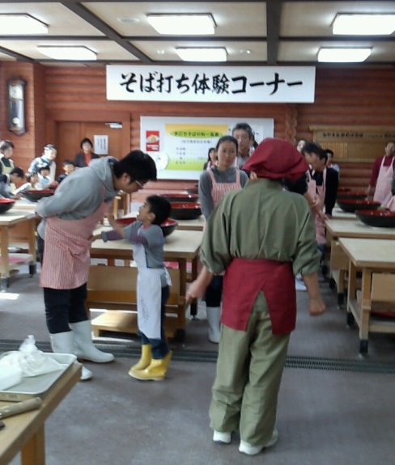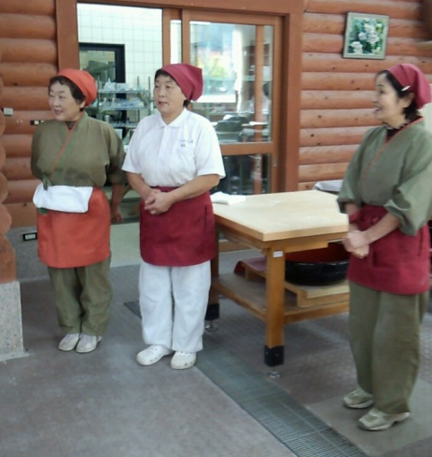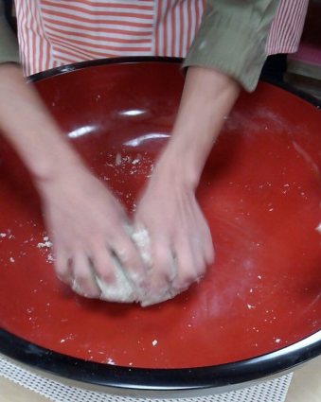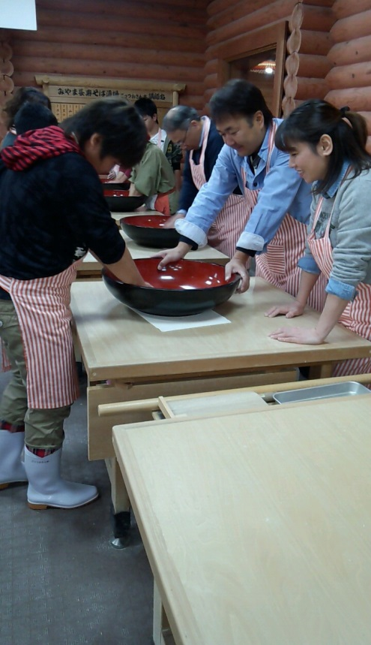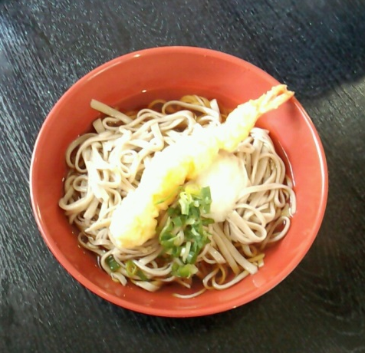
こねこね・・・こねこね・・・こねこねこねこねこね
名人から説明を
受けます。

